令和３年度 三重県スポーツ少年団中ブロック指導者研修会実施要項（亀山市会場）

１．目 的 県内スポーツ少年団登録指導者活動の充実・活性化と相互研修により、
その資質向上を図るとともに、指導者及び地域間の連携協議体制を強化
することを目的とする。

２．主 催 三重県スポーツ少年団 三重県スポーツ少年団指導者連絡協議会

３．主 管 亀山市スポーツ少年団

４．後 援 三重県 三重県教育委員会 亀山市（予定）

５．参加対象者 令和３年度三重県スポーツ少年団登録指導者及び登録予定指導者
または各市町リーダー会員、育成母集団および団員の保護者等

５．期 日 令和３年１０月１６日(土) １９時から（受付１８時３０分から）

６．実施会場 公益財団法人亀山市地域社会振興会『青少年研修センター』
（〒519-0151 三重県亀山市若山町７番１０号 TEL：0595-82-3130）

７．内 容 講師：静岡理工科大学 教授 学科長 富田 寿人 氏
演題：「 こころとからだを育む少年期のスポーツ 」
～ 運動適性テストⅡとＡＣＰを利用して ～

８．参 加 費 無 料

９．定 員 100名程度

１０．参加申込 所定用紙に必要事項をご記入の上、郵便、ＦＡＸ、e-mail等で申込下さい。
締め切り 令和３年９月２１日（火）必着
亀山市スポーツ少年団事務局
〒519-0165 三重県亀山市野村二丁目５-１
TEL：0595-97-3686 FAX：0595-97-3695
e-mail：kameren@extra.ocn.ne.jp

１１．日 程 18：30～19：00 受 付
19：00～19：10 開会行事
19：10～20：40 講演
20：40～21：00 質疑応答など
21：00～21：10 閉会行事

- 新型コロナウイルス感染症の感染状況によって、延期または中止することもありますので
ご理解お願いいたします。

三重県スポーツ少年団ブロック指導者研修会 中ブロック (亀山会場) 会場案内図
青少年研修センター(〒519-0151 三重県亀山市若山町7番10号)℡.0595-82-3130
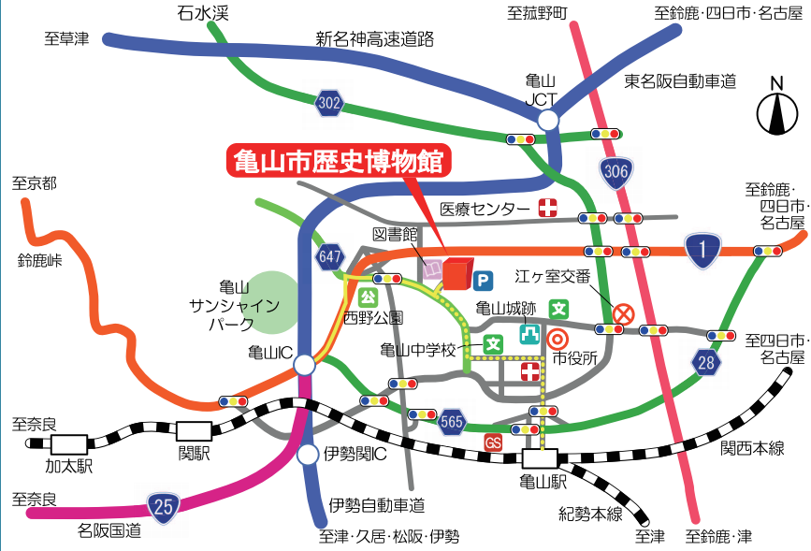
青少年研修センター

歴

歴史博物館

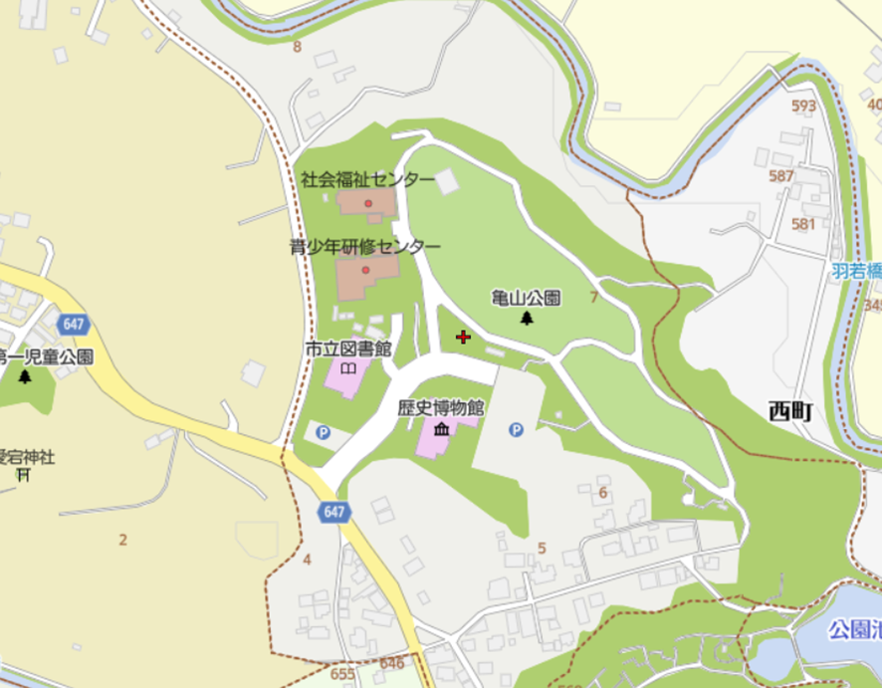
Ｐ

青少年研修センター

Ｐ

青少年研修センター

